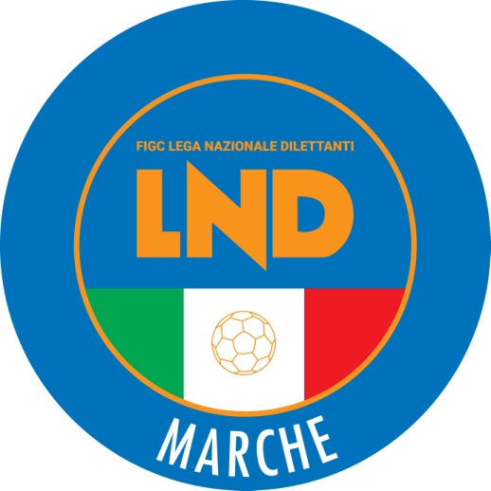 | Federazione Italiana Giuoco Calcio  Lega Nazionale Dilettanti  COMITATO REGIONALE MARCHE  Via Schiavoni, snc - 60131 ANCONA  CENTRALINO: 071 285601 - FAX: 071 28560403  sito internet: www.figcmarche.it  e-mail: crlnd.marche01@figc.it  pec: marche@pec.figcmarche.it

Stagione Sportiva 2022/2023

Comunicato Ufficiale N° 252 (Coppe) del 31/05/2023

SOMMARIO

SOMMARIO 1
COMUNICAZIONI DELLA F.I.G.C. 1
COMUNICAZIONI DELLA L.N.D. 1
COMUNICAZIONI DEL COMITATO REGIONALE 1
NOTIZIE SU ATTIVITÀ AGONISTICA 1

COMUNICAZIONI DELLA F.I.G.C.

COMUNICAZIONI DELLA L.N.D.

COMUNICAZIONI DEL COMITATO REGIONALE

NOTIZIE SU ATTIVITÀ AGONISTICA

FASI FINALI COPPA MARCHE 3 CTG
RISULTATI

RISULTATI UFFICIALI GARE DEL 24/05/2023
Si trascrivono qui di seguito i risultati ufficiali delle gare disputate

FINALE - 1 Giornata - A
SANTANGIOLESE | - HELVIA RECINA 1975 | 4 - 5

GIUDICE SPORTIVO
Il Giudice Sportivo Avv. Agnese Lazzaretti, con l'assistenza del segretario Angelo Castellana, nella seduta del 31/05/2023, ha adottato le decisioni che di seguito integralmente si riportano:
GARE DEL 24/ 5/2023
PROVVEDIMENTI DISCIPLINARI
In base alle risultanze degli atti ufficiali sono state deliberate le seguenti sanzioni disciplinari.
CALCIATORI NON ESPULSI
I AMMONIZIONE DIFFIDA
CARNEVALI ROBERTO | (HELVIA RECINA 1975) |  | LELIO ANDREA | (HELVIA RECINA 1975)
GUERRA FRANCESCO | (SANTANGIOLESE)

Le ammende irrogate con il presente comunicato dovranno pervenire a questo Comitato entro e non oltre il 12/06/2023.

Pubblicato in Ancona ed affisso all’albo del Comitato Regionale Marche il 31/05/2023.

Il Segretario  (Angelo Castellana) | Il Presidente  (Ivo Panichi)

